La corrections du travail de mardi 17 mars

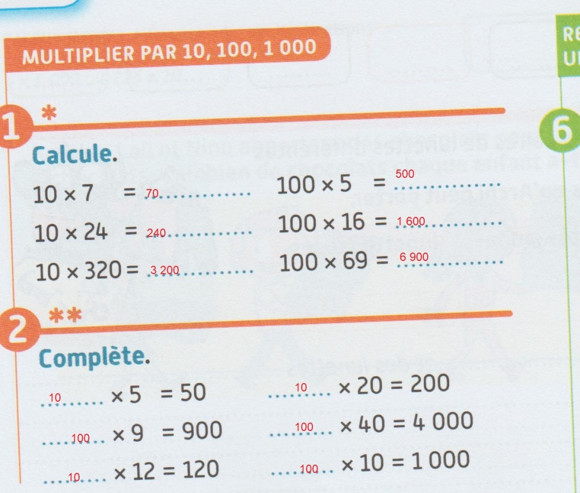

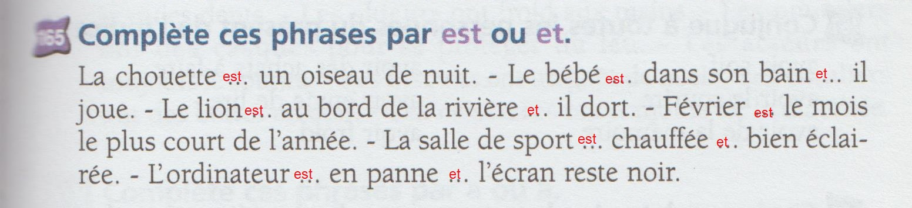

Production écrite : voir le programme

Résolution de problèmes

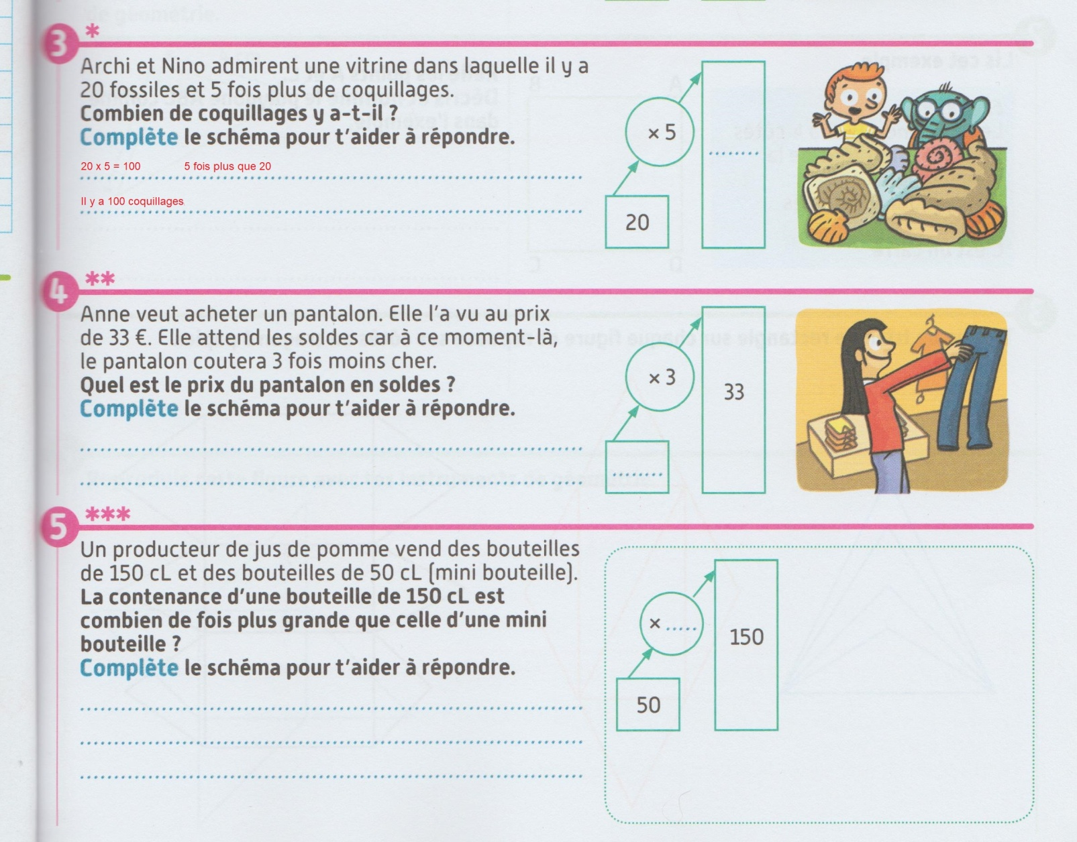

Géométrie ou mesures
